
_{Exercice}

D'une chose à l'autre

Exécutez les cinq tâches aussi rapidement que possible. Vous travaillerez individuellement, mais en suivant les consignes spécifiques à votre groupe.

  - Mono tâches: vous exécuterez les tâches une par une et dans l'ordre, de 1 à 5, en terminant chaque tâche avant de passer à la suivante.

- Zappeurs: vous pouvez choisir l'ordre dans lequel vous exécuterez les tâches. Cependant, à chaque coup de sifflet, vous devrez immédiatement passer à une autre tâche.

  - Multi tâches: vous devrez toujours essayer de faire plus d'une tâche à la fois. À aucun moment vous ne devrez vous concentrer sur une tâche en particulier.

À la fin de l'exercice, répondez aux questions suivantes:
Dans quel groupe étiez-vous? ….………………………………………………………………………………………………………… …………………………………
Dans quel groupe auriez-vous choisi d'être? Pourquoi?
…………………………………………………………………………………………………………………………………………………
…………………………………………………………………………………………………………………………………………………
L'approche qui vous a été imposée a-t-elle été efficace? Pourquoi? ……………………………………..
…………………………………………………………………………………………………………………………………………………
Quels ont été les points positifs de votre approche? Les points négatifs? ………………………………

Mon idée d’utilisation de cet exercice dans mon activité :

…………………………………………………………………………………………………………………………………………………
…………………………………………………………………………………………………………………………………………………
Quelle approche adoptez-vous le plus souvent au travail? ……………………………………………………
…………………………………………………………………………………………………………………………………………………
Qui dans votre entreprise a une approche différente de la vôtre? Laquelle est-ce? …………………………………………………………………………………………………………………………………………………
Comment pourriez-vous améliorer votre concentration sur vos tâches quotidiennes?

…………………………………………………………………………………………………………………………………………………
…………………………………………………………………………………………………………………………………………………

_{Exercice}

D'une chose à l'autre – Liste des tâches

Attendez que l'on vous donne les consignes pour savoir comment effectuer les cinq tâches de cet exercice.

Tâche 1
Faites une chaîne de trombones avec 30 trombones. Quand vous avez terminé, comptez les trombones pour vérifier qu'il y en a bien 30.

Tâche 2
Présentez-vous à cinq personnes qui ne sont pas dans votre groupe. Inscrivez sur les pointillés ci-dessous leur nom et lieu de naissance.

Nom Lieu de naissance
………………………………………………………………… …………………………………….………………………
………………………………………………………………… …………………………………….………………………
………………………………………………………………… ……………………………………………………………
………………………………………………………………… …………………………………….………………………
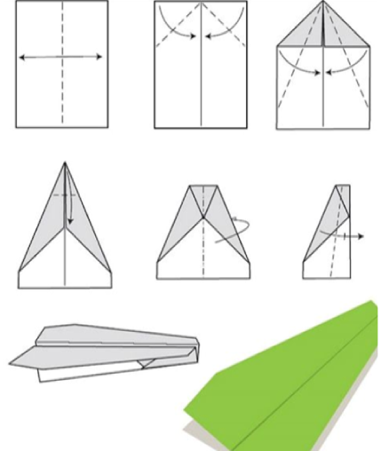
………………………………………………………………… …………………………………………………………….
Tâche 3
Suivez les instructions ci-contre pour faire un avion en papier. Notez votre nom dessus et testez-le - il doit voler sur environ 3 mètres. Allez le récupérer.

Tâche 4
Arpentez 10 fois la salle dans sa longueur en chantant une chanson à voix haute ou en récitant l'alphabet.
[Remarque: si vous ne savez plus où vous en êtes, vous devez recommencer.]

Suite page 10

Tâche 5
Effectuez les calculs ci-dessous. Vous pouvez utiliser une calculatrice.

2 + 18 = ………………………… 48 + 12 = ………………………… 111 + 217 = ……………
97 - 6 = ………………………… 39 – 22 = ………………………… 298 – 101 = ……………
6 X 6 = ………………………… 13 X 10 = ………………………… 100 X 44 = …………..
32 ÷ 8 = ………………………… 120 ÷ 4 = ………………………… 650 ÷ 2 =……………
9 + 42 = ………………………… 155 + 6 = ………………………… 376 + 201 = ……………
75 - 3 = ………………………… 85 – 25 = ………………………… 401 – 10 = ……………
9 X 4 = ………………………… 25 X 4 = ………………………… 222 X 4 = ……………
50 ÷ 5 = ……………………… 250 ÷ 5 = ………………………… 800 ÷ 10 = …………..

Mon idée d’utilisation de cet exercice dans mon activité :

